一、分项报价表
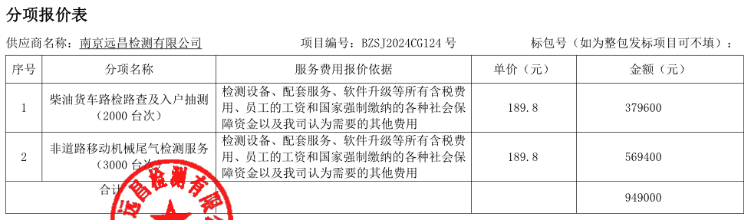
最终报价：捌拾陆万元整（¥860000.00元）
二、投标人投标报价与评标价、评审得分与排序
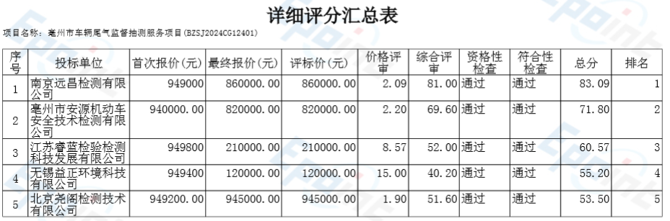

三、中小企业声明函
